百士达（biostone）洁具
自动感应水龙头
分体式系列：
型号 | 图片 |  | 型号 | 图片 |  | 型号 | 图片
9601 | 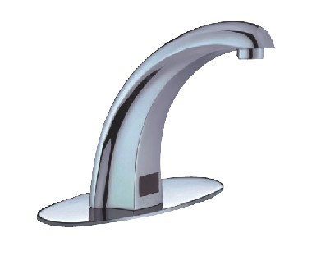 |  | 9602 | 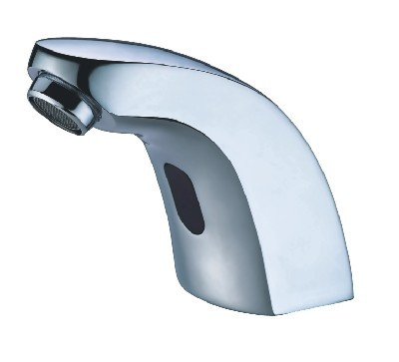 |  | 9603 | 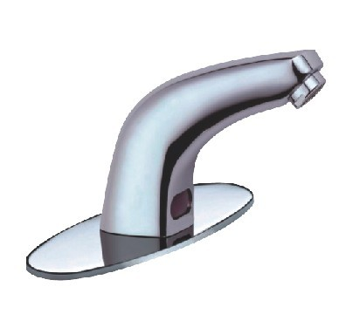
分体式感应水龙头参数介绍 | 电源供给：DC 6V AC 240V/220V/110V  感应距离：出厂设定16cm。可以调节距离6-30cm。分为12及，每级2cm。  适应水压:0.02-0.8Mpa/0-80ba  电流消耗：静态电流为8uA;单次耗电0.0018mA*H  产品形式：单冷型  材 质：全铜镀铬主体（可以根据客户要求改为镀金或镀仿古铜等颜色）。  耐盐雾等级：9级以上  包含部件：黄铜镀铬（镀金、镀仿古铜等）龙头体1个、主机控制盒1个。紧固垫1片、紧固螺杆2条、紧固螺母2个、进水软管1根。  重 量：1.8kg/台，12kg/箱（重量每款有差别）  产品包装：6台/箱。彩色、白色或褐色中性包装盒  单台包装尺寸：226mm*156mm*68mm  外箱尺寸：316mm*208mm*226mm |  |  |  |  | 9606 | 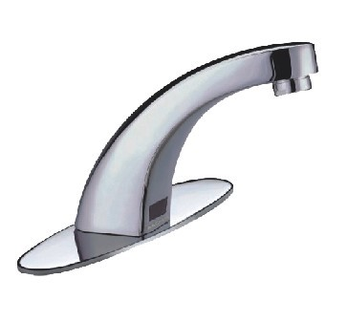
分体式感应水龙头参数介绍 |  |  |  |  |  | 9608 | 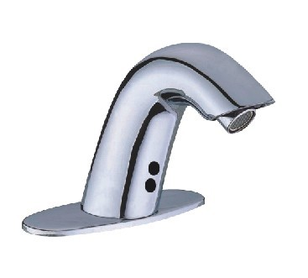
9609 | 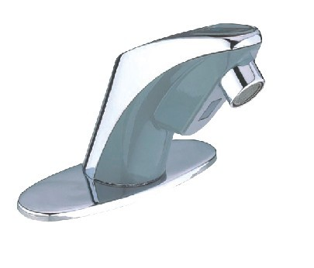 | 9613 |  |  | 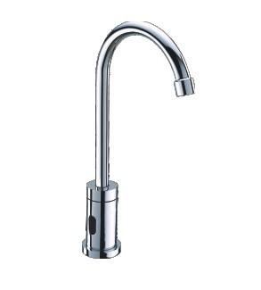 | 9618 | 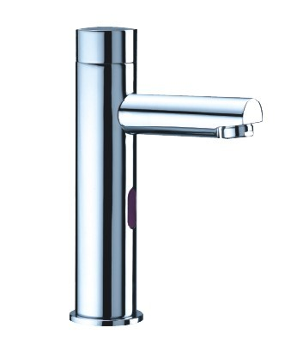
9628 | 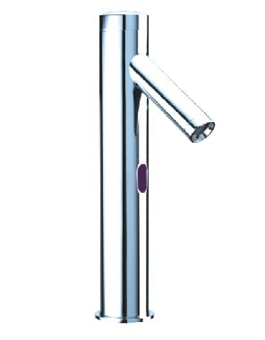 | 9631 |  |  | 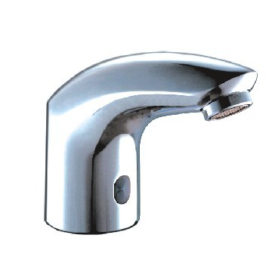 | 9632 | 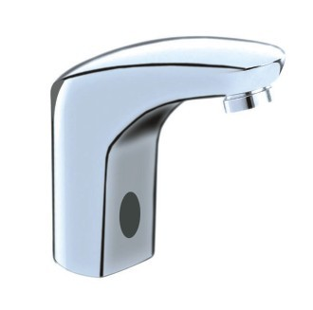
9633 | 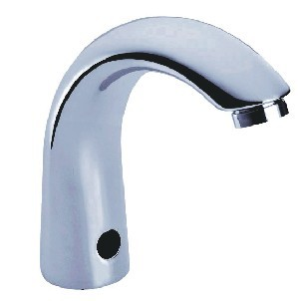 | 9634 |  |  | 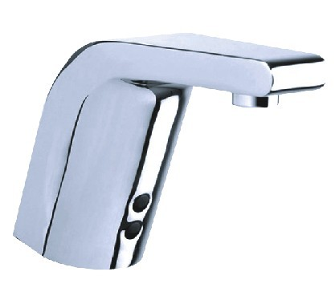 | 9641 | 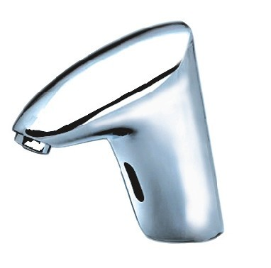
9673 | 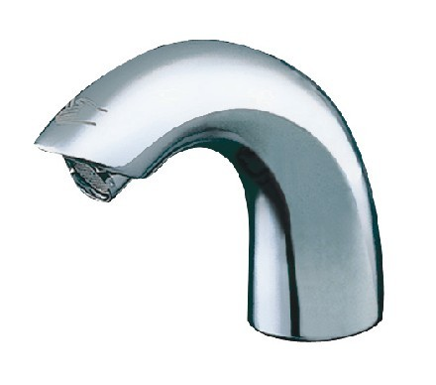 | 9677 |  |  | 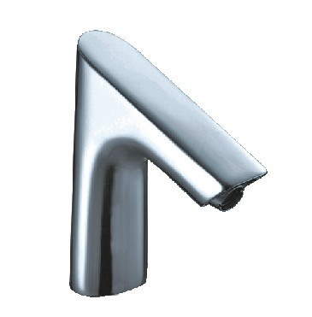 | 9671 | 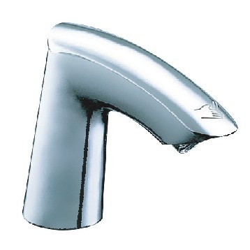
接驳式自动感应水龙头 | 直接接驳在普通的水龙头上面即可做成一个自动感应水龙头，有效地节约用水，提高效率！让您花最少的钱享受自动感应带来的乐趣！从此手动、自动完全由您控制！ | 二次侧壁感应洗手器9663 |  |  | 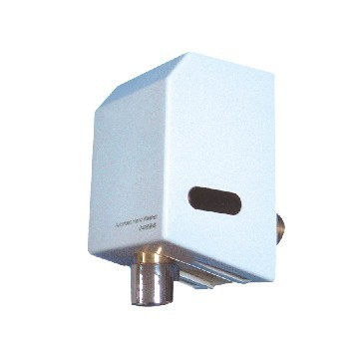 | 接驳式洗涤器  9667 | 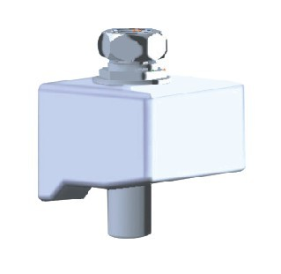
自动感应洗涤器 | 全自动感应洗手器（又名洗涤器），其主要功能与普通感应水龙头的区别就是一次感应出水，再次感应关水。医用、厨房用二次感应水龙头、自动洗涤器。 | 入墙式自动洗涤器9662 |  |  | 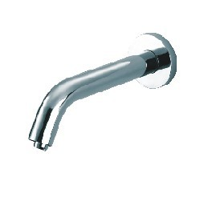 | 坐式自动洗手器9672 | 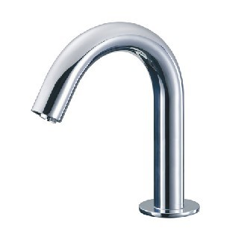
一体式系列：
型号 | 产品图片 |  | 型号 |  | 产品图片 | 型号 | 产品图片
9681 | 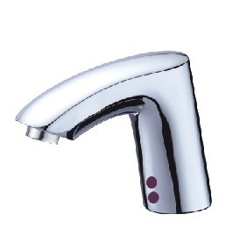 |  | 9682 |  | 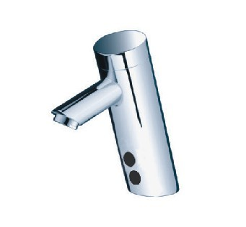 | 9683 | 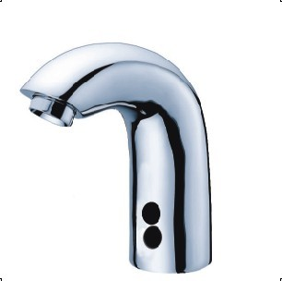
9685 | 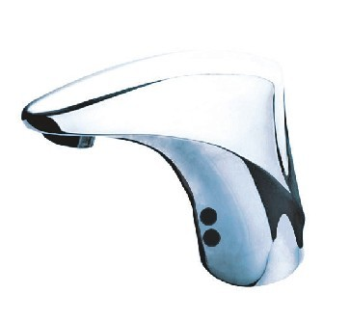 |  | 9686 |  | 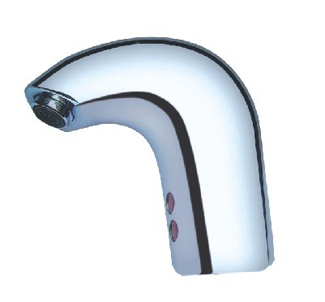 | 9687 | 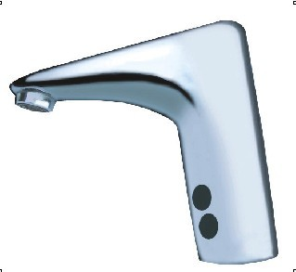
一体式感应水龙头产生简介 | 电源供给：DC 6V AC 240V/220V/110V  感应距离：出厂设定16cm。可以调节距离6-30cm。分为12及，每级2cm。  适应水压:0.02-0.8Mpa/0-80ba  电流消耗：静态电流为8uA;单次耗电0.0018mA*H  产品形式：单冷型（型号后面带H的为冷热型）  材 质：全铜镀铬集成主体（可以根据客户要求改为镀金或镀仿古铜等颜色）。  耐盐雾等级：9级以上  包含部件：黄铜镀铬（镀金、镀仿古铜等）龙头体1个。紧固垫1片、紧固螺杆2条、紧固螺母2个、单冷型进水软管1根（H型冷热的2根）  重 量：1.8kg/台，12kg/箱（重量仅供参考）  产品包装：6台/箱。彩色、白色或褐色中性包装盒  单台包装尺寸：226mm*156mm*68mm  外箱尺寸：316mm*208mm*226mm |  |  |  |  | 9688 | 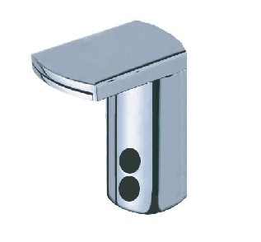
一体式感应水龙头产生简介 |  |  |  |  |  | 9689 | 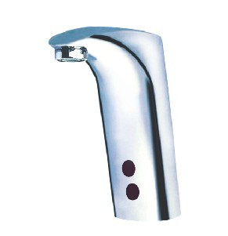
9681H | 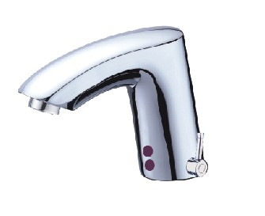 | 9682H |  | 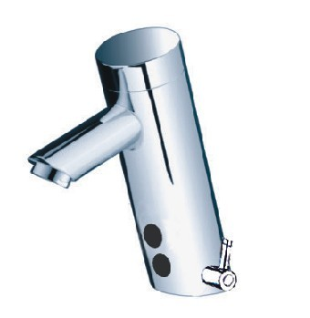 |  | 9683H | 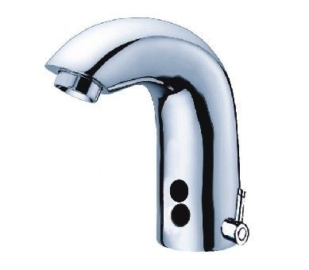
9685H | 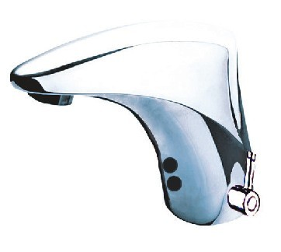 | 9686H |  | 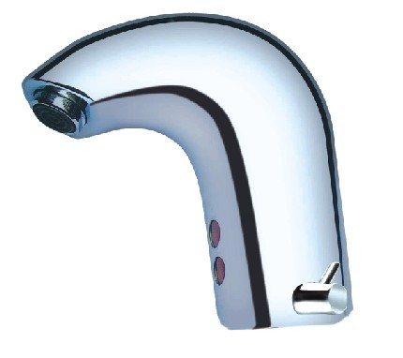 |  | 9687H | 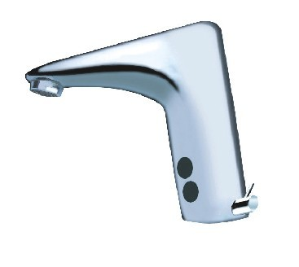
9688H | 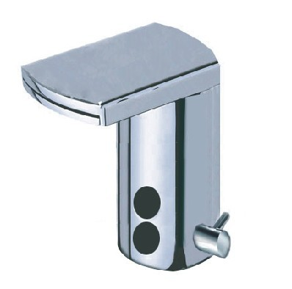 | 9689H |  | 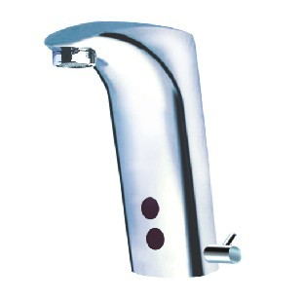 |  | 一体式冷热混水型感应水龙头、集成主体、冷热水温可以根据您的需要调节。使用安装方便，产品仅一个水龙头，高科技集成产品。外观高档时尚！你还在为传统的只能给冷水而困惑吗？还在为水的温度而烦恼吗？现在开始不再烦恼！
百士达感应冲水器
感应小便冲水器：
9801 | 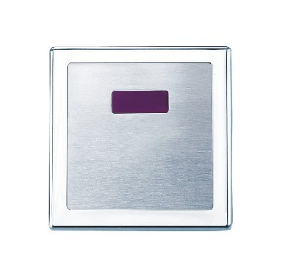 | 9802 | 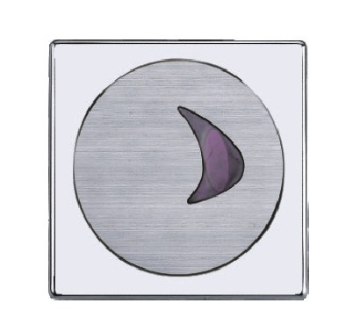 | 9803 | 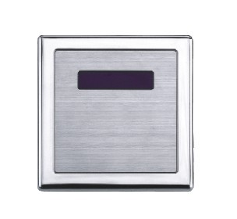
9804 | 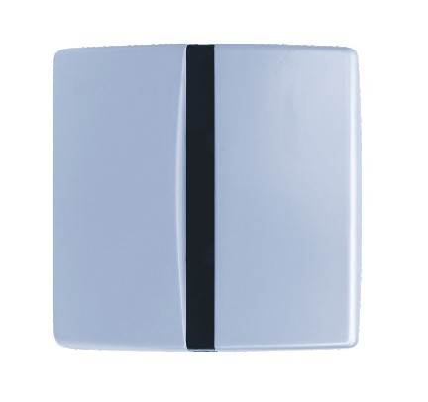 | 9806 | 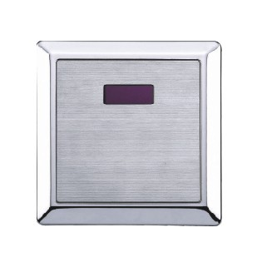 | 9808 | 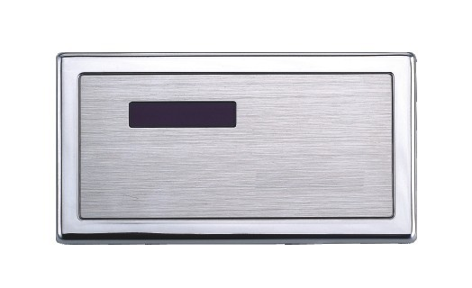
自动小便冲水器参数介绍 | 电源供给：DC 6V AC 240V/220V/110V  感应距离：出厂设定60cm。可以调节距离40-100cm。分为12及，每级5cm。  适应水压:0.02-0.8Mpa/0-80ba  电流消耗：静态电流为8uA;单次耗电0.0018mA*H  给水口径：1/2G' PF 1/2  材 质：全铜一体化集成主体、不锈钢面板和主机盒  工作模式：两段冲水、感应冲水3秒，人离开后进入第二段冲水6秒。24小时无人使用冲水6秒。  包含部件：主机盒1个、控制板面板面框部件1套。进水铜弯管1条，镀铬七字出水弯管1条，装饰杯2个、工字胶2块、密封件3件。  重 量：1.8kg/台，12kg/箱（重量仅供参考）  产品包装：6台/箱。彩色、白色或褐色中性包装盒  单台包装尺寸：226mm*156mm*68mm  外箱尺寸：316mm*208mm*226mm |  |  | 9811 | 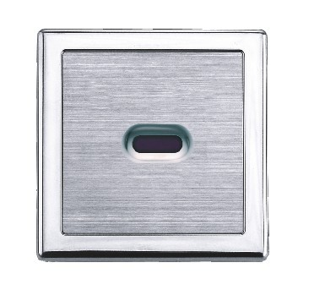
自动小便冲水器参数介绍 |  |  |  | 9821 | 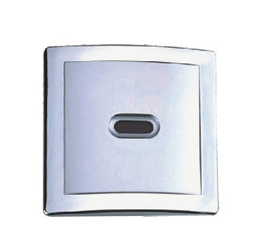
明装式自动  小便冲水器 |  | 9833 | 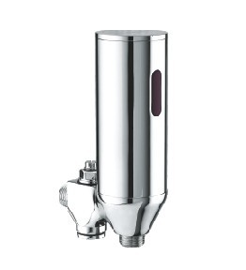 | 9800 | 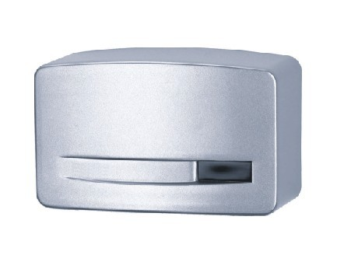
陶瓷小便岛专用感应器9860 | 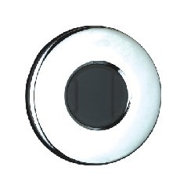 | 陶瓷小便岛专用感应器9861 | 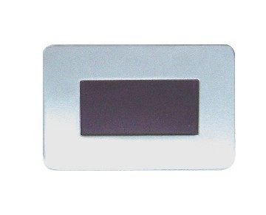 | 陶瓷小便岛专用感应器9862 | 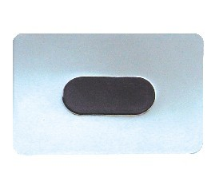
陶瓷小便岛专用感应器9863 | 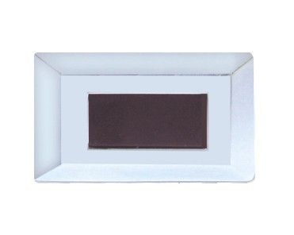 | 陶瓷小便岛专用感应器9864 | 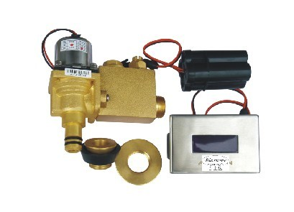 | 多位尿槽自动冲水系统9846 | 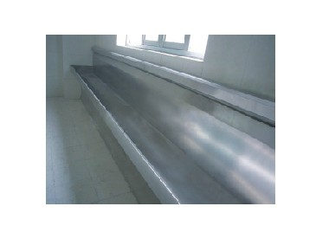
陶瓷一体化小便岛9816 | 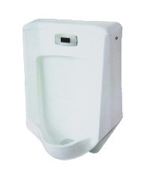 | 陶瓷一体化小便岛9828 | 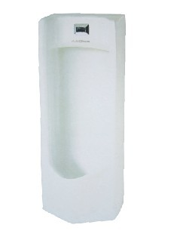 | 陶瓷一体化小便岛9828 | 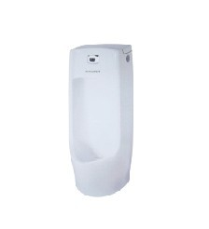

感应蹲便式冲水器系列：
9301 | 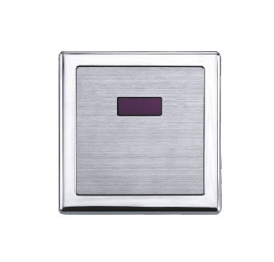 | 9303 | 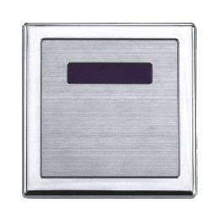 | 9306 | 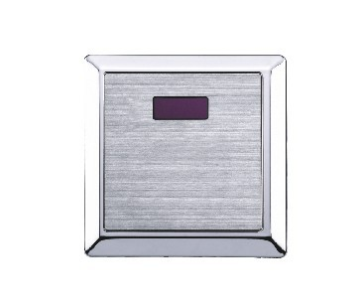
9311 | 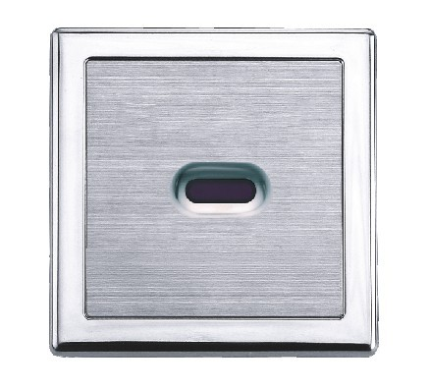 | 9321 | 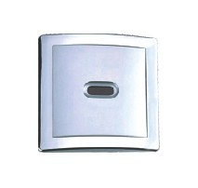 | 9323 | 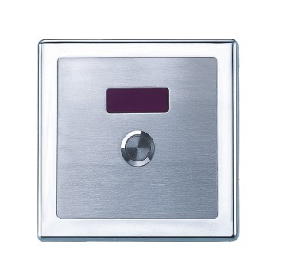
自动感应冲水器产品参数及简介 | 电源供给：DC 6V AC 240V/220V/110V  感应距离：出厂设定60cm。可以调节距离40-100cm。分为12及，每级5cm。  适应水压:0.02-0.8Mpa/0-80ba  电流消耗：静态电流为8uA;单次耗电0.0018mA*H  给水口径：1G' PF 1  材 质：全铜一体化集成主体、不锈钢面板和主机盒  工作模式：感应冲水2秒，人离2秒开后进入第二段冲水9秒。24小时无人使用冲水12秒。冲水时间6-18秒可以调，每级3秒，共4级。  包含部件：主机控制盒1个，进水铜活接管1根，铜出水接管1根。  重 量：1.8kg/台，12kg/箱（重量仅供参考）  产品包装：6台/箱。彩色、白色或褐色中性包装盒  单台包装尺寸：226mm*156mm*68mm  外箱尺寸：316mm*208mm*226mm |  |  | 明装式脚踩感应两用蹲便冲水器9313 | 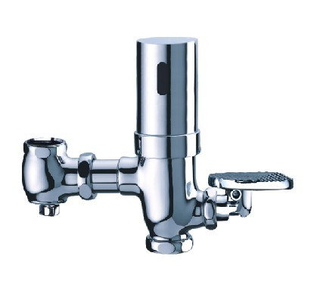
自动感应冲水器产品参数及简介 |  |  |  | 明装式自动蹲便冲水器9363 | 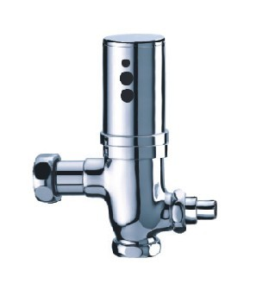

百士达感应水龙头式给皂器
感应泡沫给皂器：
型号 | 参考图片 | 图片2 | 参考图片
自动感应泡沫给皂器903 | 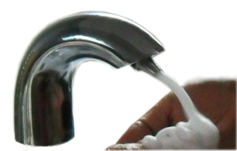 | 自动感应泡沫给皂器906
自动感应液体给皂器9031 | 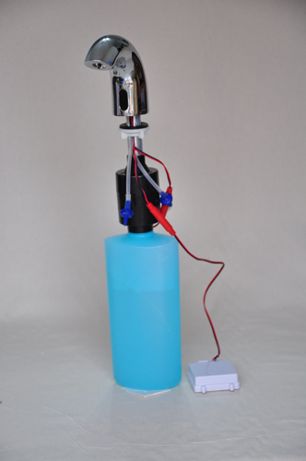 | 自动感应液体给皂器901 | 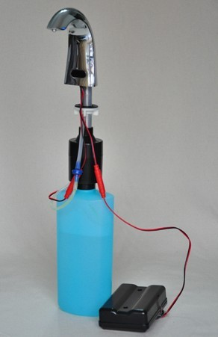
镀金自动感应水龙头式给皂器 | 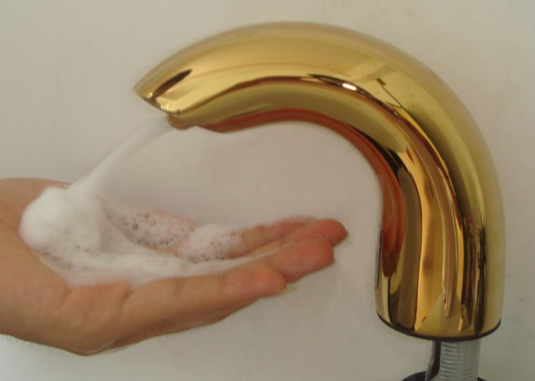 | 908自动给皂器（感应电眼在出水嘴上方） | 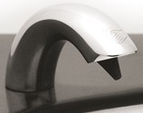 分体式安装，5L超大容量方型皂液瓶
其它纯电系列产品：
壁挂式自动纸巾机30011 | 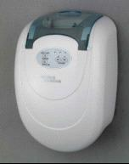 | 壁挂式自动纸巾机30012 | 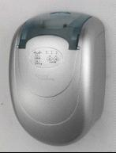 | 壁挂式自动纸巾机30013 | 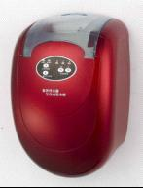
壁挂式自动纸巾机30014 | 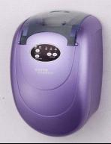 | 壁挂式自动纸巾机30015 | 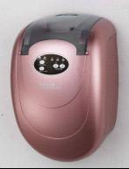 | 壁挂式自动纸巾机30016 | 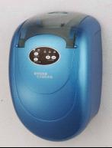
坐式自动纸巾机3001 | 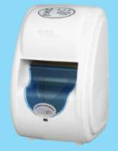 | 坐式自动纸巾机3002 | 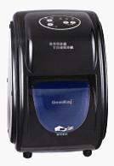 | 坐式自动纸巾机3003 | 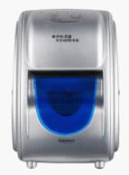
坐式自动纸巾机3004 | 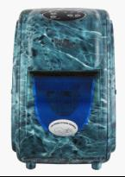 | 坐式自动纸巾机3005 | 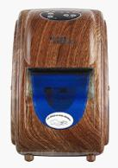 | 坐式自动纸巾机3006 | 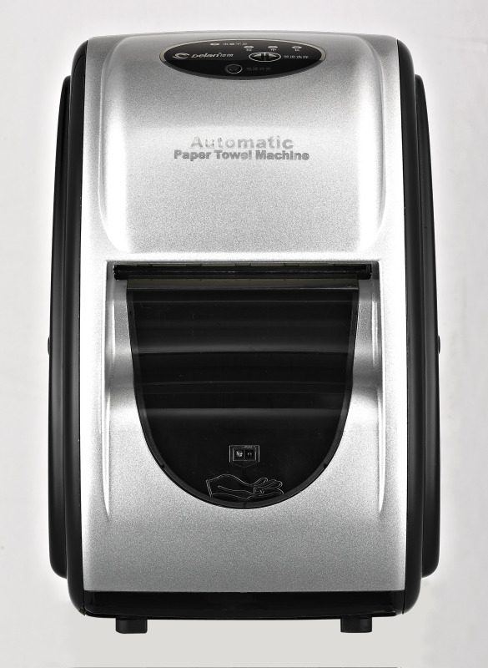
自动飘香机（原色） | 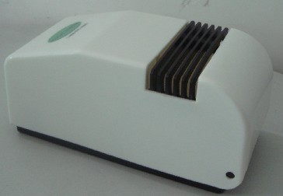 | 自动飘香机（电镀） | 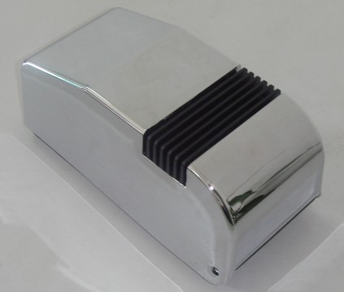 | 自动飘香机（喷油） | 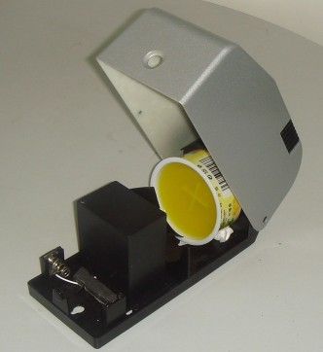
自动消毒器（白色） | 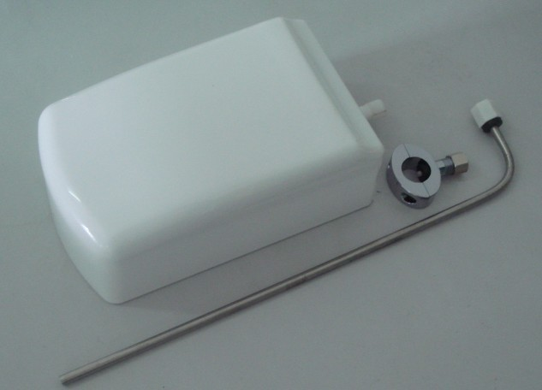 | 自动消毒器（电镀） | 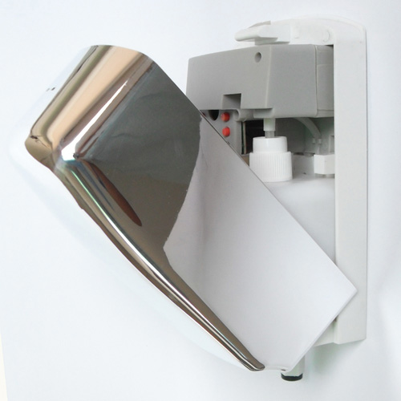 | 自动消毒器（喷油） | 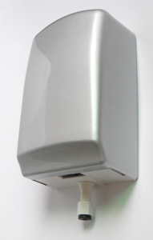
自动干手机（塑料外壳） | 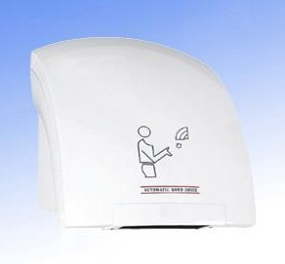 | 自动干手机（铝合金外壳） | 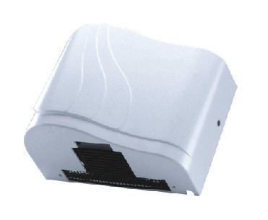 | 自动干手机（铝合金外壳） | 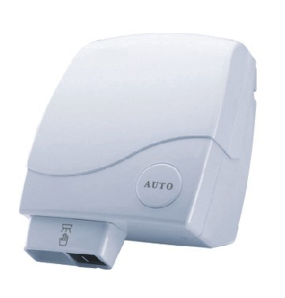

以上为我司独立研发生产的产品，产品质量保证！价格实惠！欢迎各地的客户购买经销！更多产品请直接与我联系+8613824799691孔祥存（先生），或者添加我为MSN好友：kxcmlk@live.cn 或者QQ好友：407810076 或者联系Email：zsjindao@163.com 你也可以登录我们的网站：www.china-biostone.com 查看更多新产品或资料的！

